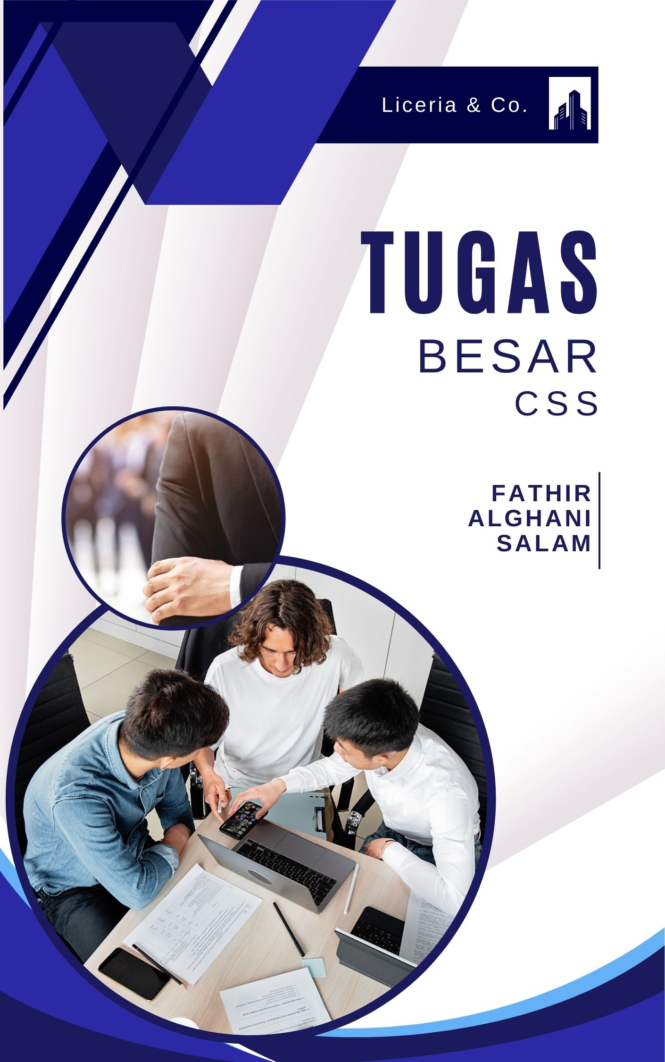**#website pemerintah dengan css**

**1.main page  
code**<!DOCTYPE html>

<html lang="en">

<head>

  <meta charset="UTF-8">

  <meta name="viewport" content="width=device-width, initial-scale=1.0">

  <title>Home</title>

  <link rel="shortcut icon" href="favicon.ico" type="image/x-icon">

<link rel="icon" href="favicon.ico" type="image/x-icon">

</head>

<style>

  * {

    padding: 0;

    margin: 0;

  }

  html{

    scroll-behavior: smooth;

  }

  body{

   font-family: sans-serif;

  }

  header{

    position: -webkit-sticky;

    position: sticky;

    top: 0;

  }

  ul{

    display: flex;

     gap: 30px;

  }

  li{

    color: black;

list-style-type: none;

  }

  nav{

    padding: 20px;

    color: beige;

    display: flex;

    justify-content: space-between;

    align-items: center;

  }

.topnav{

    width: 60px;

     background-color: white;

      border-radius: 50%;

  }

  a{

    font-weight: 600;

    transition: 0.6s ease;

    color: beige;

    text-decoration: none;

  }

  a:hover{

    border: 2px solid;

    background-color: beige;

    color: #000;

    padding: 5px;

    border-radius: 10px;

  }

  .welcome-text{

    color: white;

    text-align: center;

    background-image: url(kantor1.webp);

    border-image: fill 0 linear-gradient(#0001,#000);

    padding: 5% 0px 15% 0px;

  }

  .welcome img{

    background-color: white;

    border-radius: 50%;

  }

  .sejarah{

  font-size: larger;

    display: flex;

    transition: 1s;

    animation-name: slide1;

    animation-duration: 2s;

  }

  @keyframes slide1 {

    from {

      transform: translate(-50%);

      opacity: 0;

    }

    to{

      opacity: 1;

    }

  }

  .makanan-text{

    padding-top: 40px;

    font-size: larger;

    transition: 1s;

    animation-name: slide2;

    animation-duration: 2s;

  }

  @keyframes slide2 {

    from {

      transform: translate(50%);

      opacity: 0;

    }

    to{

      opacity: 1;

    }

  }

  .card{

    align-items: top;

    display: flex;

    justify-content: space-around;

    gap: 30px;

    animation-name: slide3;

    animation-duration: 2s;

    padding: 40px;

  }

  @keyframes slide3 {

    from {

      transform: translatey(50%);

      opacity: 0;

    }

    to{

      opacity: 1;

    }

  }

  .card1{

    padding: 20px;

    box-shadow: 0 4px 8px 0 rgba(0,0,0,0.2);

  transition: 0.3s;

  width: 30%;

  border-radius: 5px;

  }

  .card2{

    padding: 20px;

    box-shadow: 0 4px 8px 0 rgba(0,0,0,0.2);

  transition: 0.3s;

  width: 30%;

  border-radius: 5px;

  }

  .card3{

    padding: 20px;

    box-shadow: 0 4px 8px 0 rgba(0,0,0,0.2);

  transition: 0.3s;

  width: 30%;

  border-radius: 5px;

  }

  .isi-profile{

    align-items: center;

    display: flex;

    justify-content: space-around;

    gap: 30px;

    padding: 30px;

  }

  .bupati{

    padding: 20px;

    text-align: center;

  }

  .riwayat-pendidikan{

    transition: 0.6s;

    border: 3px solid;

    padding: 70px;

    background-color: beige;

  }

  .riwayat-jabatan{

    transition: 0.6s;

    background-color: beige;

    border: 3px solid;

    padding: 14px 16px 16px 14px;

  }

  .riwayat-jabatan:hover{

    background-color: #181C14;

    color: beige;

  }

  .riwayat-pendidikan:hover{

    background-color: #181C14;

    color: beige;

  }

  .data1{

    padding: 20px;

    margin-right: 10%;

    display: flex;

    flex-direction: column;

    background-color:#C1D8C3 ;

  }

  .data2{

    padding: 20px;

    margin-right: 40%;

    display: flex;

    flex-direction: column;

    background-color: #E2F6CA;

  }

  .data3{

    padding: 20px;

    margin-right: 45%;

    display: flex;

    flex-direction: column;

    background-color: #9BE8D8;

  }

  .data4{

    padding: 20px;

    margin-right: 30%;

    display: flex;

    flex-direction: column;

    background-color: #78C1F3;

  }

  .data5{

    padding: 20px;

    margin-right: 60%;

    display: flex;

    flex-direction: column;

    background-color: #F8FDCF;

  }

</style>

<body  id="home">

  <header style="background-color: #4C7766;">

    <nav>

      <div style="display: flex; justify-items: center; align-items: center;">

        <img class= "topnav" src="ciamis-removebg-preview.png">

        <div><h1>Kabupaten Ciamis</h1></div>

      </div>

      <div>

        <ul>

          <details><summary>Utama</summary>

            <div class="list-navbar">

              <li><a href="#home">Home</a></li><br>

            <li><a href="#sejarah">sejarah</a></li><br>

           <li> <a href="#makanan">makanan</a></li><br>

            <li><a href="#budaya">budaya</a><br></li>

            </div>

          </details>

          <li><a href="#profile">Profile</a></li>

          <li><a href="#penduduk">Data Penduduk</a></li>

          <li><a href="login.html">Login</a></li>

        </ul>

      </div>

    </nav>

  </header>

  <main>

    <section class="welcome">

      <div class="welcome-text">

        <img src="ciamis-removebg-preview.png" alt="poto" id="home">

        <h2 style="padding-top: 20px;">Selamat datang Di website kabupaten ciamis</h2>

      </div>

    </section>

    <section class="pertama" style="padding-top: 100px; padding-bottom: 80px; background-color: #EBE6E0;" id="sejarah">

      <div class="sejarah">

        <summary><h2>sejarah</h2><br>

        <p>Dalam sejarahnya, pusat Kerajaan Galuh terletak di sekitar Kawali (Kabupaten Ciamis Sekarang). Menurut naskah-naskah kelompok pertama, berdirinya

          Galuh sebagai kerajaan tidak terlepas dari tokoh Ratu Galuh yang bernama ratu pertama.</p>

       </div>

      </summary>

        </section>

        <section class="kedua" style="padding-top: 80px; padding-bottom: 80px; background-color: #EBE6E0;" id="makanan" >

         <div class="makanan-text">

          <summary>

            <p><h2>Makanan khas</h2><br>

              Galendo adalah makanan khas daerah Ciamis,Jawa Barat yang terbuat dari sisa olahan minyak kelapa,

atau ampas dari proses pembuatan minyak kelapa.Nama Galendo berasal dari kata “gale” yang dalam bahasa Sunda berarti “sisa” dan “ndo” yang berarti “makanan”.</p>

         </div>

          </div>

        </summary>

        </section>

        <section class="ketiga" style="padding-top: 80px; padding-bottom: 80px;" id="budaya">

           <div class="budaya-text"><h2>Budaya</h2><br></div>

              <div class="card">

              <p class="card1">

                <img src="bebegig.jpeg" alt="bebegig" style="width: 300px;">

                <b>1. Kesenian Helaran Bebegig</b> Sukamantri <br>

                Bebegig Sukamantri merupakan kesenian helaran dari Kecamatan Sukamantri, Kabupaten Ciamis, Jawa Barat. <br>

                Kesenian ini adalah representasi dari sosok penjaga lingkungan dan alam di wilayah Kecamatan Sukamantri. <br>

              </p><br>

              <p class="card2">

                <img src="merlawu.webp" alt="merlawu"  style="width: 300px;"><br>

                <b>2. Prosesi Adat Merlawu</b>

                Merlawu adalah prosesi adat yang dilaksanakan oleh masyarakat di Desa Kertabumi, <br>

                Kecamatan Cijeungjing, menjelang bulan Ramadan. <br>

                Kegiatan inti dari Merlawu ini adalah berdoa bersama di makam Prabudimuntur. <br>

                Kemudian dilanjutkan dengan syukuran dan kesenian di Situs Gunung Susuru. <br>

                Merlawu telah ditetetapkan sebagaiWBTB Indonesia pada tahun 2021. <br>

              </p><br>

              <p class="card3">

                <img src="nyangku.jpeg" alt="nyangku"  style="width: 300px;">

                <b>3. Tradisi Nyangku</b> <br>

                Nyangku merupakan prosesi pencucian pusaka peninggalan leluhur Panjalu. <br>

                Yakni peninggalan dari Prabu Borosngora. <br>

                Dilaksanakan pada hari Senin atau Kamis terakhir pada bulan Maulud (Rabiul Awal). <br>

                Kegiatan Nyangku juga dilaksanakan dalam rangka memperingati hari lahirnya Nabi Muhammad SAW. <br>

                Nyangku telah ditetapkan sebagai Warisan Budaya Tak Benda Indonesia pada tahun 2017. <br>

              </p>

            </div>

        </section>

        <div>

          <section class="main-profile"  id="profile" style="background-color:  #16423C;padding-top: 80px; padding-bottom: 80px;">

            <div class="bupati">

              <h2 style="color: beige;">Profile Ciamis</h2> <br>

            <img src="bupati.jfif" style="border-radius: 40%;"> <br> <br>

            <h1 style="color: beige;">Engkus Sutisna</h1><br>

            </div>

            <div class="isi-profile">

              <div class="riwayat-pendidikan">

                <h3>riwayat pendidikan</h3> <br>

                <p>

                 Diketahui, H. Engkus Sutisna adalah warga kelahiran Kabupaten Ciamis. <br>

                  Dia sekolah di SMP dan SMA yang ada di Kecamatan Cisaga. <br>

                </p>

              </div>

              <div class="riwayat-jabatan">

                <h3>riwayat jabatan</h3> <br>

                <p>

                  Engkus pernah menjabat sebagai Sekretaris Pribadi Bupati Bogor pada tahun 2000. <br>

                  Dalam jenjang karirnya, pada tahun 2011 Dia sempat masuk ke BNP Provinsi Jawa Barat. <br>

                  Selanjutnya, pada tahun 2019 Ia dia ditunjuk sebagai Kepala Dinas Pemuda dan Olahraga Provinsi Jawa Barat. <br>

                  Pada tahun 2022 Engkus Sutisna diangkat sebagai staf ahli Gubernur bidang Pemerintahan Hukum Politik Pemprov Jawa Barat. <br>

                  [3] Pada tahun 2023 Engkus dipercaya sebagai Plt. Kepala Dinas Kependudukan dan Catatan Sipil Provinsi Jawa Barat. <br>

                </p>

              </div>

            </div>

          </section>

          <section class="data-penduduk" id="penduduk" style="padding-top: 80px; padding-bottom: 80px;">

            <h1 style="text-align: center; padding-top: 20px;">Data penduduk</h1> <br>

            <div class="data1"><h3>ciamis  </h3><p>101.664</p></div>

            <div class="data2"><h3>Cikoneng  </h3><p>58.653</p></div>

            <div class="data3"><h3>Cijeungjing  </h3><p>55.624</p></div>

            <div class="data4"><h3>Panumbangan  </h3><p>63.447</p></div>

            <div class="data5"><h3>Sadananya  </h3><p>40.588</p></div>

          </section>

        </div>

  </main>

</body>

<footer style="padding: 30px; background-color: #4C7766; text-align: center; color: beige;">

  &copy; copyright by Fathir alghani salam

</footer>

</html>

**View**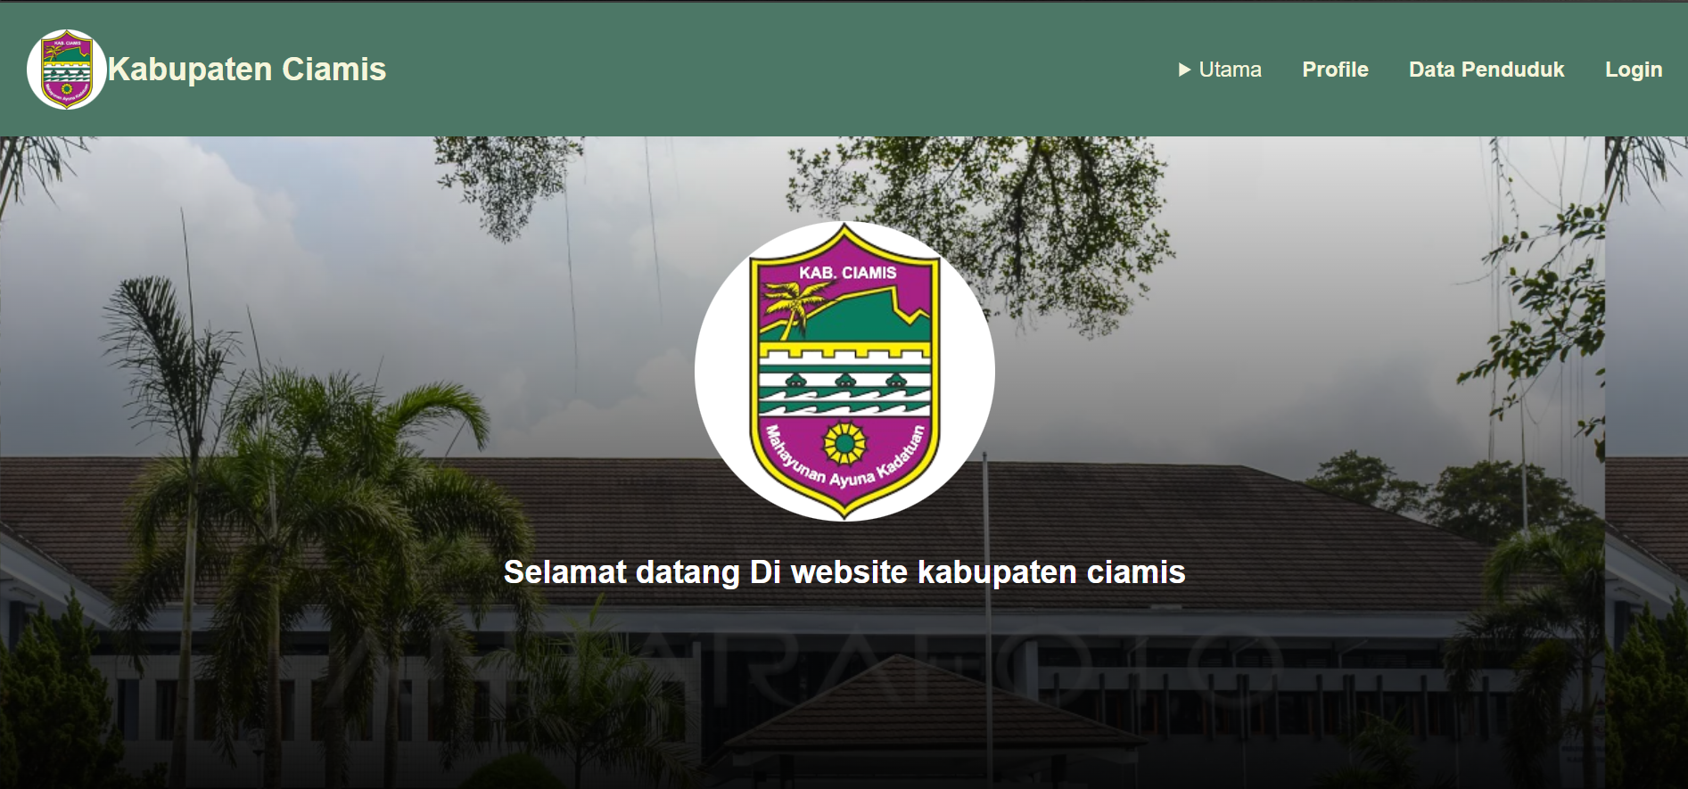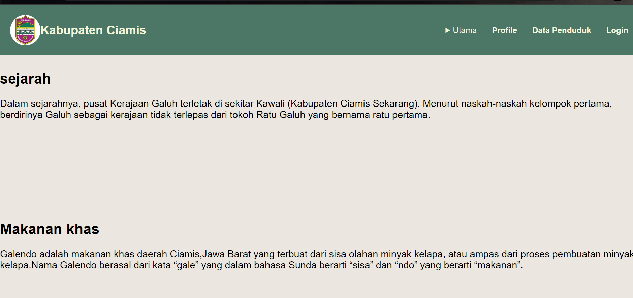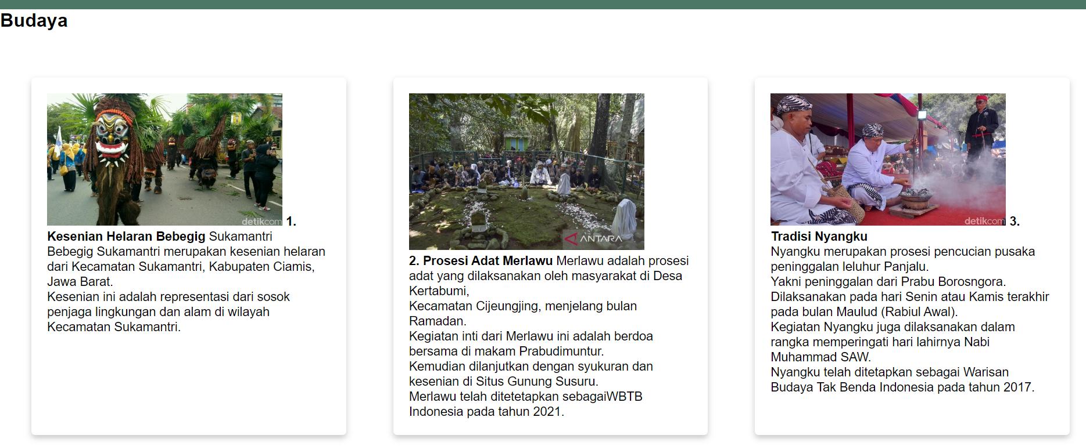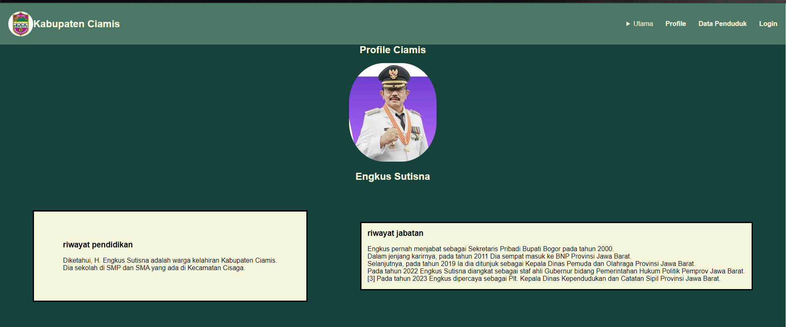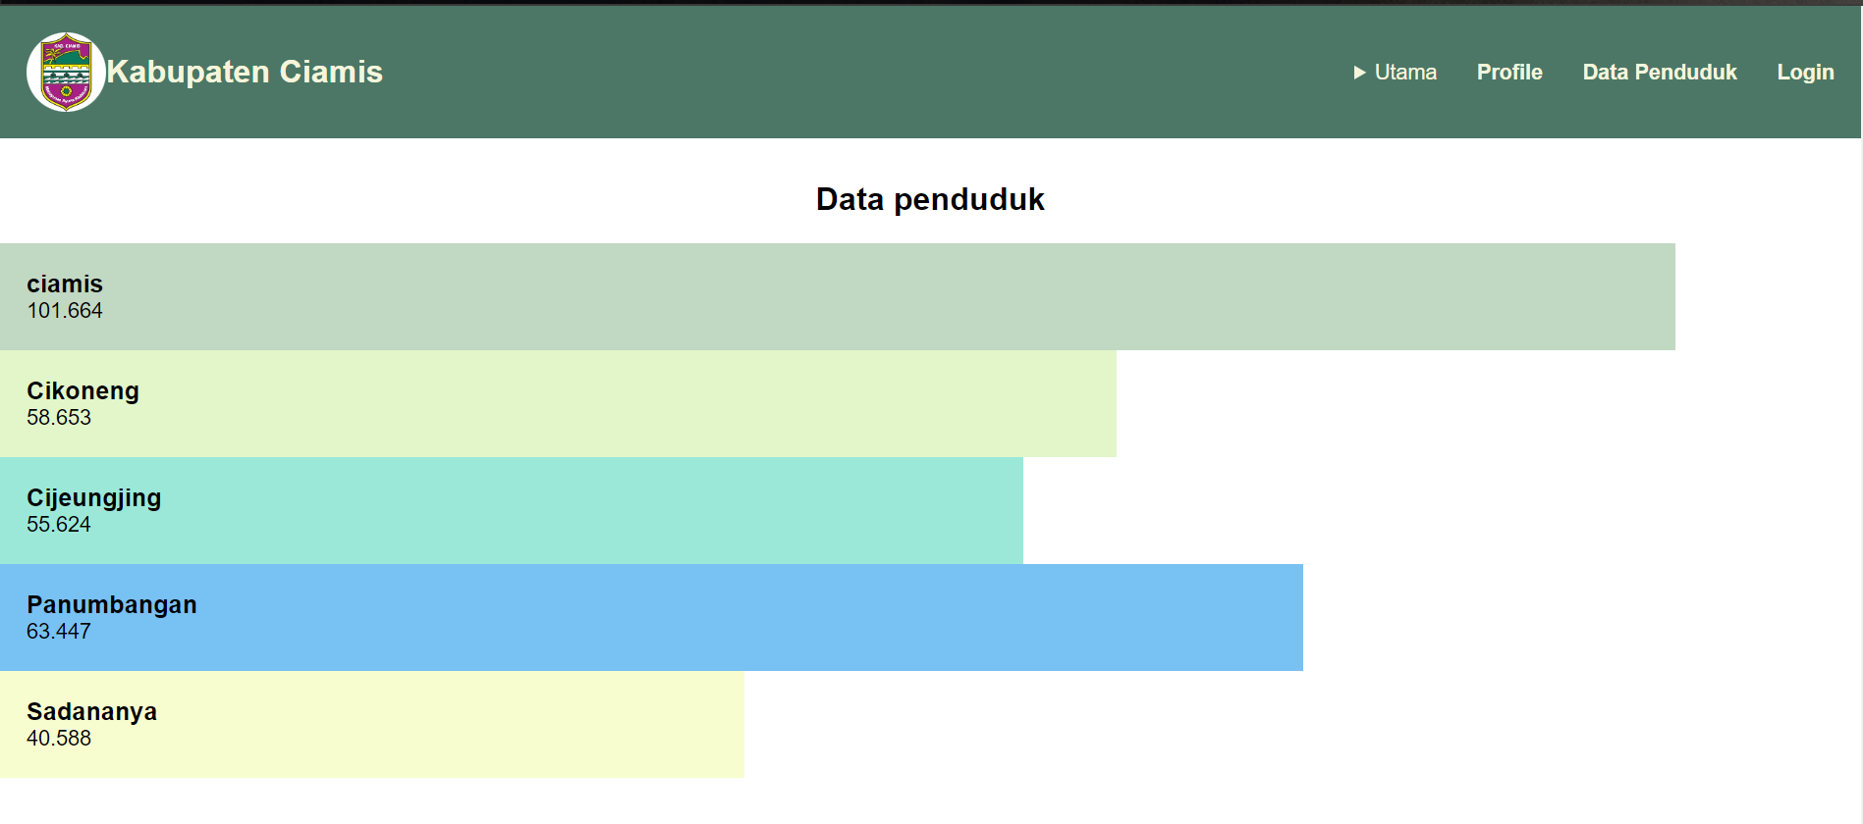

 **Analisis  
navbar :** untuk navbar saya menggunakan css yaitu seperti :   
header{

    position: -webkit-sticky;

    position: sticky;

    top: 0;

  }

  ul{

    display: flex;

     gap: 30px;

  }

  li{

    color: black;

list-style-type: none;

  }

  nav{

    padding: 20px;

    color: beige;

    display: flex;

    justify-content: space-between;

    align-items: center;

  }

.topnav{

    width: 60px;

     background-color: white;

      border-radius: 50%;

  }

  a{

    font-weight: 600;

    transition: 0.6s ease;

    color: beige;

    text-decoration: none;

  }

  a:hover{

    border: 2px solid;

    background-color: beige;

    color: #000;

    padding: 5px;

    border-radius: 10px;

**Struktur dan Tata Letak:**

* Kode tersebut membuat elemen header di bagian atas halaman menggunakan position: sticky agar tetap terpaku saat pengguna menggulir.
* Sebuah navbar (nav) dibuat di dalam header, berisi daftar (ul) dari item menu (li).
* Item menu ditampilkan secara horizontal dengan jarak 30 piksel menggunakan display: flex dan gap: 30px.
* Navbar memiliki warna latar putih dan sudut bulat.
* Elemen a (link) di dalam item menu di-styling dengan warna beige, font weight tebal, dan efek transisi saat dihover.

**Gaya dan Perilaku:**

* Elemen header memiliki warna latar beige.
* Saat pengguna mengarahkan mouse ke atas link item menu, link tersebut akan mendapatkan border, mengubah warna latarnya menjadi beige, dan menampilkan teks berwarna hitam.
* Kelas topnav, mungkin ditujukan untuk elemen terpisah, memiliki lebar 60 piksel dan bentuk bulat. Namun, fungsinya yang spesifik dan tujuannya dalam keseluruhan tata letak tidak jelas tanpa konteks lebih lanjut.

**sambutan :** kemudian ada kalimat sambutan yg memiliki styling css seperti berikut:  
   }

  .welcome-text{

    color: white;

    text-align: center;

    background-image: url(kantor1.webp);

    border-image: fill 0 linear-gradient(#0001,#000);

    padding: 5% 0px 15% 0px;

  }

  .welcome img{

    background-color: white;

    border-radius: 50%;

  }

sambutan yg dimaksud adalah sebuah gambar logo dari kabupaten ciamis yg memiliki background gambar, pada styling tersebut saya menggunakan background-image: url(kantor1.webp); untuk menambahkan gambar dibelakang tulisan sambutan, lalu ada efek seperti gelap di bagian bawah gambar itu saya menggunakan      
 border-image: fill 0 linear-gradient(#0001,#000);

    padding: 5% 0px 15% 0px; untuk membuat efek kegelap-gelapan dibawah gambar.

**Sejarah & Makanan :** didalam teks sejarah dan makanan saya juga menambahkan styling seperti berikut :  
.sejarah{

  font-size: larger;

    display: flex;

    transition: 1s;

    animation-name: slide1;

    animation-duration: 2s;

  }

  @keyframes slide1 {

    from {

      transform: translate(-50%);

      opacity: 0;

    }

    to{

      opacity: 1;

    }

  }

  .makanan-text{

    padding-top: 40px;

    font-size: larger;

    transition: 1s;

    animation-name: slide2;

    animation-duration: 2s;

  }

  @keyframes slide2 {

    from {

      transform: translate(50%);

      opacity: 0;

    }

    to{

      opacity: 1;

    }

  }

Diatas merupakan code css yg saya gunakan untuk bagian teks sejarah dan makanan, adapun @keyframes adapun keyframe untuk menambah animasi pada text, disini saya menggunakan keyframe untuk membuat teks saya bisa muncul seperti slide dari kanan dan juga kiri, untuk menggunakan keyframe kita harus memiliki animation-name untuk mengidentifikasi bagian mana yg akan ditambahkan animasi.

**Budaya :** didalam teks budaya ini saya menggunakan styling yg sedikit berbeda seperti berikut:  
.card{

    align-items: top;

    display: flex;

    justify-content: space-around;

    gap: 30px;

    animation-name: slide3;

    animation-duration: 2s;

    padding: 40px;

  }

  @keyframes slide3 {

    from {

      transform: translatey(50%);

      opacity: 0;

    }

    to{

      opacity: 1;

    }

  }

  .card1{

    padding: 20px;

    box-shadow: 0 4px 8px 0 rgba(0,0,0,0.2);

  transition: 0.3s;

  width: 30%;

  border-radius: 5px;

  }

  .card2{

    padding: 20px;

    box-shadow: 0 4px 8px 0 rgba(0,0,0,0.2);

  transition: 0.3s;

  width: 30%;

  border-radius: 5px;

  }

  .card3{

    padding: 20px;

    box-shadow: 0 4px 8px 0 rgba(0,0,0,0.2);

  transition: 0.3s;

  width: 30%;

  border-radius: 5px;

  }

Didalam teks budaya ini saya menggunakan styling css yg berupa card agar mudah untuk dibaca dan juga karna saya memberikan beberapa contoh budaya, maka dari itu agar lebih leluasa untuk dibaca saya menggunakan card yg berisi gambar dari setiap budaya budaya tsb, adapun juga @keyframe untuk menambahakan animasi slide dari bawah keatas.

**Profile Ciamis :** didalam bagian ini saya menggunakan styling css sebagai berikut :   
  .isi-profile{

    align-items: center;

    display: flex;

    justify-content: space-around;

    gap: 30px;

    padding: 30px;

  }

  .bupati{

    padding: 20px;

    text-align: center;

  }

  .riwayat-pendidikan{

    transition: 0.6s;

    border: 3px solid;

    padding: 70px;

    background-color: beige;

  }

  .riwayat-jabatan{

    transition: 0.6s;

    background-color: beige;

    border: 3px solid;

    padding: 14px 16px 16px 14px;

  }

  .riwayat-jabatan:hover{

    background-color: #181C14;

    color: beige;

  }

  .riwayat-pendidikan:hover{

    background-color: #181C14;

    color: beige;

  }

Code diatas adalah code untuk bagian profile yg bisa dilihat contoh nya diatas, pertama saya mengguanakan gap untuk membuat jarak antara dua paragraph yg bersebelahan (karna saya menggunkan display : flex; jadi 2 paragraf tersebut menjadi bersebelahan) adapun Hover untuk membuat tampilan huruf dan background 2 paragraf tersebut berubah.

**Data Penduduk :** didalam data penduduk ini saya menggunakan styling css yg sedikit berda yaitu seperti :  
.data1{

    padding: 20px;

    margin-right: 10%;

    display: flex;

    flex-direction: column;

    background-color:#C1D8C3 ;}

  .data2{

    padding: 20px;

    margin-right: 40%;

    display: flex;

    flex-direction: column;

    background-color: #E2F6CA;}

  .data3{

    padding: 20px;

    margin-right: 45%;

    display: flex;

    flex-direction: column;

    background-color: #9BE8D8;}

  .data4{

    padding: 20px;

    margin-right: 30%;

    display: flex;

    flex-direction: column;

    background-color: #78C1F3;}

  .data5{

    padding: 20px;

    margin-right: 60%;

    display: flex;

    flex-direction: column;

    background-color: #F8FDCF;

  }

Didalam bagian ini saya membuat masing masing coloum dengan urutan kelas data dari data 1 hingga ke data 5, saya menggunakan style coloum atau grafik agar mempermudah untuk membaca perbedaan jumlah penduduk dan juga agar memberikan tampilan yg menarik dan tidak monoton.

**Footer :** footer ini dalah bagian paling bawah dari halam web yg saya buat, dan tentunya saya tidak lupa untuk memperikan sedikit style pada footer saya seperti berikut ini :  
  
<footer style="padding: 30px; background-color: #4C7766; text-align: center; color: beige;">

  &copy; copyright by Fathir alghani salam

</footer  
  
footer ini saya tidak menambhakan banyak property css, dan saya hanya menambahkan warna untuk latar belakang footer, lalu ada warna hurufnya yg saya ubah, kemudian ada juga untuk membuat huruf ketengah, dan padding.

**2. login page  
code**<!DOCTYPE html>

<html lang="en">

<head>

  <meta charset="UTF-8">

  <meta name="viewport" content="width=device-width, initial-scale=1.0">

  <title>Login</title>

  <style>

      * {

    padding: 0;

    margin: 0;

  }

  body{

    font-family: sans-serif;

  }

     header{

    position: -webkit-sticky;

    position: sticky;

    top: 0;

  }

  ul{

    display: flex;

     gap: 20px;

  }

  li{

    color: black;

list-style-type: none;

  }

  nav{

    padding: 20px;

    color: beige;

    display: flex;

    justify-content: space-between;

    align-items: center;

  }

.topnav{

    width: 60px;

     background-color: white;

      border-radius: 50%;

  }

  a{

    font-weight: 600;

    transition: 0.6s;

    color: beige;

    text-decoration: none;

  }

  a:hover{

    border: 1px solid;

    background-color: beige;

    color: #000;

    padding: 5px;

    border-radius: 10px;

  }

  .login{

 text-align: center;

  padding: 30px;}

.isi{

  padding: 40px;

  margin: 15% 25% 15% 25%;

  color: white;

  background-color: rgba(0,0,0,.7);

  box-shadow: 0 0 10px rgba(255,255,255,.3);

  border-radius: 30px;

}

.container input{

  width: calc(100% - 20px);

    padding: 8px 10px;

    margin-bottom: 15px;

    border: none;

    background-color: transparent;

    border-bottom: 2px solid white;

    color: #fff;

    font-size: 20px;

}

.container button{

  padding: 10px;

  transition: ease 0.6s;

    border: none;

    background-color: #4C7766;

    font-size: large;

}

.container button:hover{

  color: black;

  background: rgb(34,193,195);

  background: linear-gradient(0deg, rgba(34,193,195,1) 0%, rgba(23,205,47,1) 100%);

  padding: 20px;

  border-radius: 20px;

}

  </style>

</head>

<body>

  <header style="background-color: #4C7766;">

    <nav>

      <div style="display: flex; justify-items: center; align-items: center;">

        <img class= "topnav" src="ciamis-removebg-preview.png">

        <div><h1>Kabupaten Ciamis</h1></div>

      </div>

      <div>

        <ul>

          <details><summary>Utama</summary>

            <div class="list-navbar">

              <li><a href="home.html">Home</a></li><br>

            <li><a href="home.html">sejarah</a></li><br>

           <li> <a href="home.html">makanan</a></li><br>

            <li><a href="home.html">budaya</a><br></li>

            </div>

          </details>

          <li><a href="home.html">Profile</a></li>

          <li><a href="home.html">Data Penduduk</a></li>

          <li><a href="login.html">Login</a></li>

        </ul>

      </div>

    </nav>

  </header>

  <main>

    <div class="login">

      <div class="isi">

        <h2>masukkan data diri anda</h2><br>

    <div class="container">

      <label for="Email">masukkan alamat email anda</label><br>

      <input type="email" name="Email" id="Email"><br>

      <label for="pw">masukkan password anda</label><br>

      <input type="password" name="pw" id="pw"><br>

      <a href="home.html"><button>tekan untuk melanjutkan</a></button>

    </div>

      </div>

     </div>

  </main>

</body>

<footer style="padding: 30px; background-color: #4C7766; text-align: center; color: beige;">

  &copy; copyright by Fathir alghani salam

</footer>

</html>

**View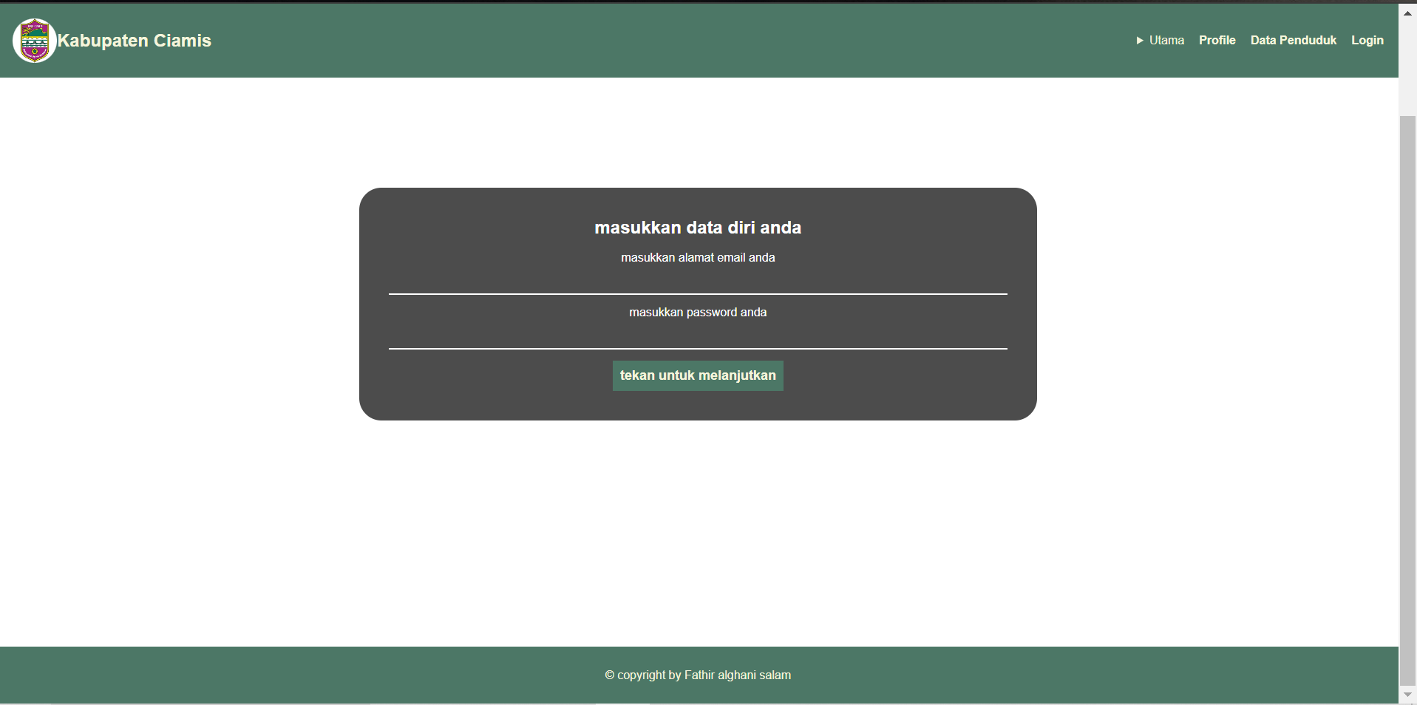 Analisis**  
terakhir ada halaman login, untuk halaman login saya menggunakan styling css yg saya temukan di internet dan mengimplementasikannya kepada tampilan login website saya, dan saya juga menambahkan hover pada button kirim agar berubah warna jika di sentuh.